**411**

**Título**

Valoración económica del capital natural

**Autores**

Cesar Augusto Ruiz-Agudeloa,b y Francisco de Paula Gutiérrez-Bonillab

**Destacado**

La cuenca hidrográfica del Caribe colombiano ha perdido aproximadamente 77 000 millones de dólares de capital natural. Se estima que esta tendencia podría continuar debido a la rápida transformación del territorio asociada a la agroindustria.

**Cuerpo**

La cuenca hidrográfica del Caribe alberga aproximadamente 124 **biomas** y 70 **ecosistemas**, que en conjunto representan 10 millones de hectáreas del territorio nacional, de las cuales 4,6 millones están transformadas1. Cuantificar la riqueza natural de estos espacios en términos económicos, así como las pérdidas ocasionadas por diversos motores de **transformación** —como la minería, la ganadería extensiva, el turismo, problemas administrativos y patrones de ocupación del territorio2— constituye una herramienta poderosa, no solo para comprender los beneficios directos e indirectos de ciertos activos naturales, sino también para informar la toma de decisiones orientadas al desarrollo sostenible en la región.

La valoración económica del capital natural —entendido como el conjunto de componentes bióticos y abióticos de un **ecosistema** que proporcionan un flujo continuo de bienes y servicios3— consiste en asignar valores monetarios a dichos bienes y servicios. Al aplicar esta metodología en la cuenca hidrográfica del Caribe, se estimó un valor de 260 000 millones de dólares en 2020. Los biomas con mayores valores fueron el zonobioma húmedo tropical San Juan (52 000 millones), el zonobioma alternohígrico tropical Cartagena y delta del Magdalena (35 000 millones), y el zonobioma húmedo tropical Darién-Tacarcuna (25 400 millones)1.

El análisis también reveló una pérdida de 77 100 millones de dólares (29 % del PIB colombiano) como resultado del cambio de coberturas boscosas a sistemas productivos ganaderos, áreas urbanas, suelos desnudos y zonas mineras, y un capital natural remanente —es decir, lo que queda en las cuencas del Caribe— de 183 000 millones (68 % del PIB colombiano). Los departamentos con mayores pérdidas de capital natural fueron Bolívar (38 000 millones), Córdoba (11 300 millones), Magdalena (5700 millones) y La Guajira (5100 millones); mientras que Chocó (138 000 millones), Norte de Santander (10 000 millones) y Córdoba (8000 millones) reportaron los mayores capitales de capital natural remanente1.

Una modelación de escenarios futuros a 2030 sugiere pérdidas adicionales como resultado de la expansión de los sistemas ganaderos (45 000 millones), la producción de pasto Angleton (56 000 millones), el cultivo de cebolla cabezona (33 700 millones) y la producción de leche bovina (33 500 millones). A esto se suman pérdidas por 95 300 millones bajo escenarios de continuada dependencia de combustibles fósiles hacia 20501. Si bien estos resultados presentan ciertas limitaciones, ofrecen indicios relevantes sobre los efectos del cambio en el uso del suelo, la necesidad de priorizar acciones de **conservación** en ecosistemas clave y la urgencia de revisar las figuras de **gobernanza** y protección en la región, dado que el 70 % del capital natural remanente se encuentra en **territorios de comunidades negras**, **resguardos indígenas** y **áreas protegidas**.

**Fichas relacionadas**

**BIO** 2022: 205, 402 | **BIO** 2021: 303, 416 | **BIO** 2020: 412 | **BIO** 2019: 201

**Temáticas**

Desarrollo económico, Transformación, Tendencia, Servicios ecosistémicos

**Instituciones**

a. RINA Consulting INC; b. Universidad Jorge Tadeo Lozano.

**Salidas gráficas**

**Salida 1 [mapa]. Pérdida de capital natural en la cuenca hidrográfica del Caribe (en dólares)**

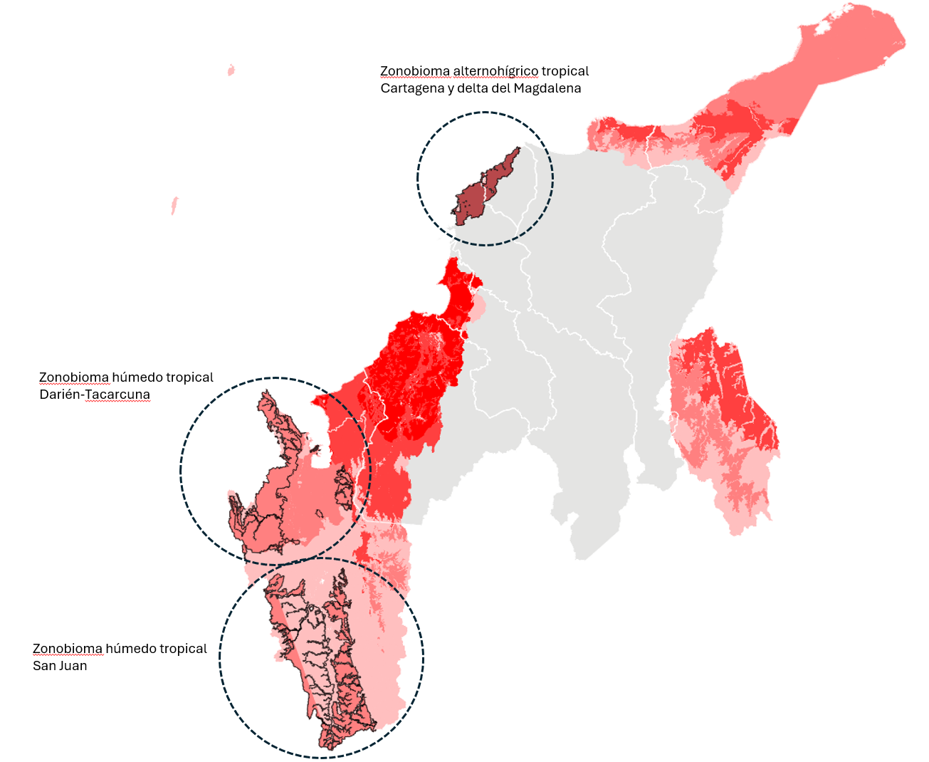

|  | Muy baja | $ 0 - $ 410 285 966 |
| --- | --- | --- |
|  | Baja | $ 410 285 966 - $ 1 164 040 227 |
|  | Media | $ 1 164 040 227 - $ 2 372 618 217 |
|  | Alta | $ 2 372 618 217 - $ 6 757 730 515 |
|  | Muy alta | $ 6 757 730 515 - $ 33 255 900 039 |

**Salida 2 [mapa]. Pérdida de capital natural por departamento (en dólares)**

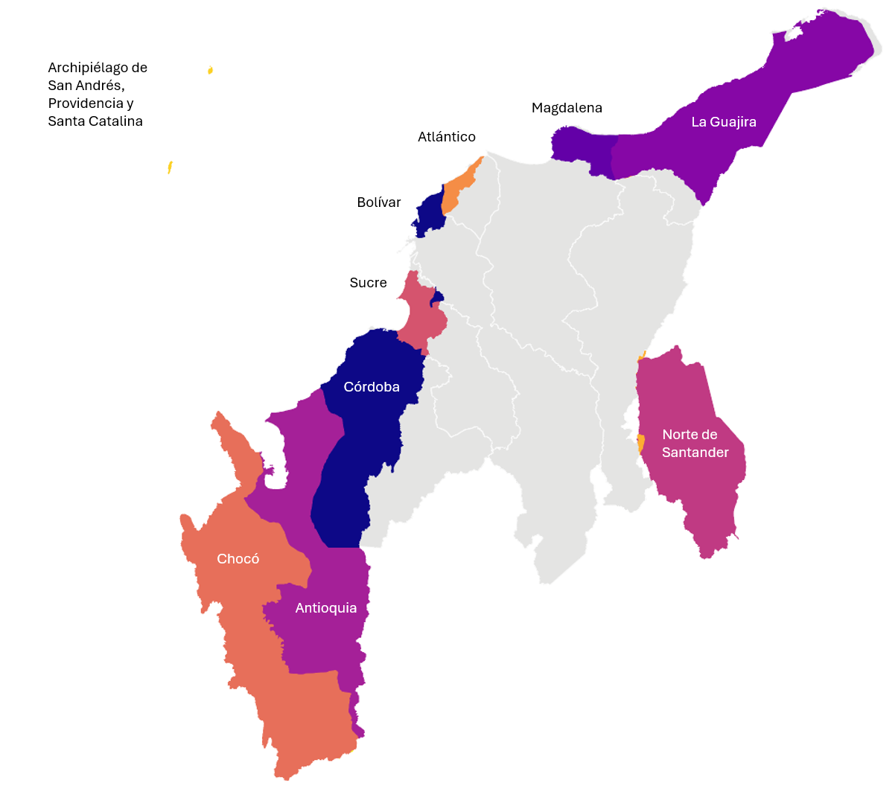

|  | $ 1 027 864 |
| --- | --- |
|  | $ 19 316 355 |
|  | $ 37 791 587 |
|  | $ 53 036 973 |
|  | $ 3 556 851 893 |
|  | $ 3 595 506 142 |
|  | $ 4 781 154 888 |
|  | $ 4 962 862 845 |
|  | $ 5 061 877 869 |
|  | $ 5 737 163 098 |
|  | $ 11 344 930 040 |
|  | $ 37 986 940 532 |

**Salida 3 [mapa]. Capital natural remanente por departamento (en dólares).**

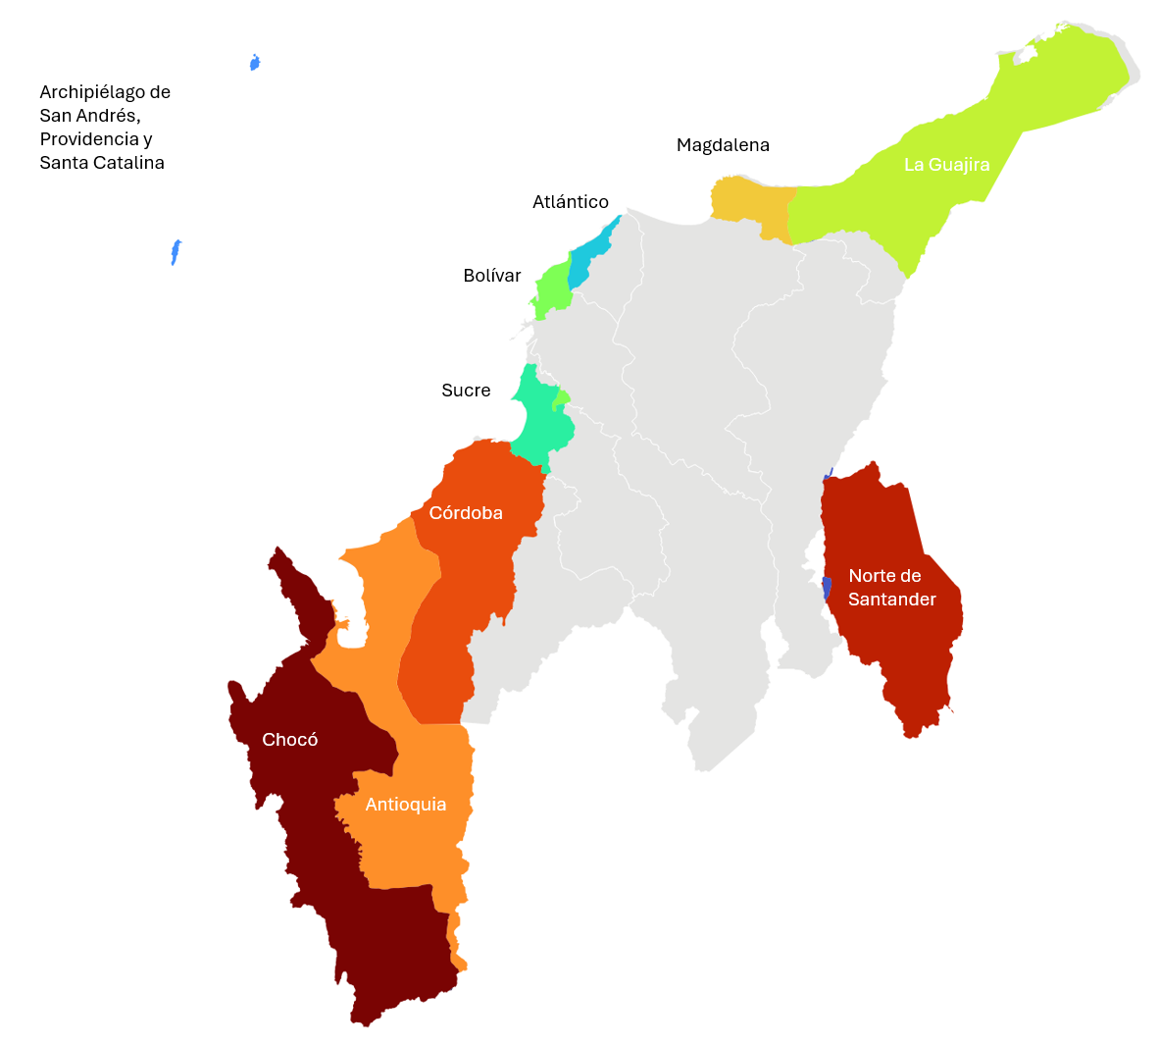

|  | $ 113890 |
| --- | --- |
|  | $ 60 847 750 |
|  | $ 200 045 328 |
|  | $ 205 910 990 |
|  | $ 1 755 641 915 |
|  | $ 2 325 528 398 |
|  | $ 6 726 383 568 |
|  | $ 7 234 110 674 |
|  | $ 7 912 724 657 |
|  | $ 8 056 092 733 |
|  | $ 10 415 968 435 |
|  | $ 138 021 529 522 |